PROCESSO CEE | 094/2014
INTERESSADOS | Centro Estadual de Educação Tecnológica Paula Souza / FATEC Ipiranga
ASSUNTO | Reconhecimento do Curso Superior de Tecnologia em Gestão de Recursos Humanos
RELATORA | Consª Maria Cristina Barbosa Storopoli
PARECER CEE | Nº 299/2014 CES “D” Aprovado em 01/10/2014  Comunicado ao Pleno em 08/10/2014

CONSELHO PLENO

1. RELATÓRIO
1.1 HISTÓRICO
A Diretora Superintendente do Centro Estadual de Educação Tecnológica Paula Souza encaminha a este Conselho, pelo Ofício Nº 196/2014-GDS, protocolado em 01/04/2014, os documentos para Reconhecimento do Curso Superior de Tecnologia em Gestão de Recursos Humanos, da Fatec do Ipiranga, nos termos da Deliberação CEE Nº 99/2010.
Para emissão de Parecer técnico foi disponibilizado CD (compact disc) com arquivos eletrônicos constando os dados previstos no art. 3º da Del. CEE N.º 99/2010.

1.2 APRECIAÇÃO
Criação da FATEC: Decreto nº 53.372/2008
Autorização: Parecer CD/CEETEPS 131/2011, DOE 22/11/2011, com fundamento na Deliberação CEE nº 106/2011, que concedeu ao CEETEPS prerrogativas de autonomia universitária.
Coordenador do Curso: Prof. Dr. Ricardo Di Bartolomeo, Mestre em Administração pela Unifecap e Doutor em Ciências Sociais pela PUC/SP
Dados Gerais
Horários de funcionamento: | noite: 19:00 h às 22:40 h
Duração da hora/aula: | 50 minutos
Carga horária total do Curso: | 2.800 horas, sendo 2800 horas aulas, correspondendo a 2400 aulas + 240 de Estágio Supervisionado + 160 horas de Trabalho de Graduação
Número de vagas oferecidas: | noite: 40 vagas, por semestre.
Tempo para integralização: | mínimo: 6 semestres  máximo: 10 semestres
Forma de Acesso | Classificação em Processo Seletivo – Vestibular  Realizado em uma única fase, com provas das disciplinas do núcleo comum do ensino médio ou equivalente, em forma de testes objetivos e uma redação.

Caracterização da infraestrutura física da Instituição reservada ao Curso
Instalação | Quantidade | Capacidade | Observações
Salas de aula | 15 | 40
Laboratórios | 04 | 40
Apoio | 01 | 20 | (Oficina de eventos)
Outros (listar) | Auditório, Sala de coordenação, Sala Auxiliar Coordenação, Sala professores, Biblioteca, Almoxarifado, Secretaria acadêmica, Diretoria de Serviços, Sala Direção e Sala de Reunião

Biblioteca
Tipo de acesso ao acervo | Através de funcionário
É específica para o Curso | Não
Total de livros para o Curso | Títulos: 110 Volumes: 671
Periódicos | Revistas e jornais de informação
Videoteca/Multimídia | Não
Teses | Não
Outros | Computadores e Wi-Fi
Corpo Docente
Docente | Titulação  Acadêmica | Categoria | Contrato de Trabalho | HA | Disciplina | Enqua dramento
Antônio Venâncio | Mestre | Associado | Concurso | 4 | Endomarketing e Gestão de Clientes Internos; Auditória e qualidade de Vida no Trabalho. | Inciso I
Celi Langhi | Doutora | Pleno | Concurso | 8 | Diagnóstico e Pesquisa de Clima Organizacional; Treinamento e Desenvolvimento. | Inciso I
Cleber Silvestre Leôncio | Mestre | Associado | Concurso | 6 | Saúde e Segurança Ocupacional; Qualidade de vida no trabalho. | Inciso I
Denise Maria Martins | Mestre | Pleno | Concurso | 4 | Estatística Aplicada | Disciplina Básica
Elisabete Helena Vilas Boas | Mestre | Associado | Concurso | 6 | Administração geral; Metodologia de Pesquisa Científica e Tecnológica. | Disciplina Básica
Elvair Grossi | Doutor | Associado | Concurso | 8 | Português – I; Linguagem e Comunicação Empresarial. | Disciplina Básica
Fabio Pegorari | Especialista | Assistente | Emergencial | 6 | Gestão de Benefícios e Serviços Sociais; Cargos, Salários, e Remuneração Estratégica. | Inciso II
Fernando Cachucho da Silva | Doutor | Associado | Concurso | 4 | Matemática Aplicada | Disciplina Básica
Flavio Farah | Mestre | Associado | Concurso | 4 | Comportamento Organizacional | Inciso I
Gisele Ângela Tartaro Ho | Mestre | Assistente | Concurso | 6 | Administração Pessoal Aplicada A Gestão Pública; Legislação Trabalhista e Relações Sindicais. | Inciso I
Hélio Rubens Oliveira das Neves | Mestre | Associado | Concurso | 2 | Economia e finanças | Inciso I
James Riozo Takahama | Mestre | Associado | Concurso | 2 | Libras | Inciso I
João Alves Pacheco | Doutor | Associado | Concurso | 4 | Administração de Conflitos e Negociação; Ética e Responsabilidade Social. | Inciso I
Marcio Camarotto | Mestre | Associado | Concurso | 12 | Comunicação Desenvolvimento Interpessoal; Estágio Supervisionado. | Inciso I
Marcio Rodrigues | Especialista | Assistente | Concurso | 8 | Cálculos Trabalhista I e II | Inciso II
Marco Antônio Dias | Doutor | Pleno | Concurso | 6 | Administração Financeira Introdutória – I; Administração Financeira - II | Inciso I
Norma Licciardi | Mestre | Associado | Concurso | 8 | Recrutamento e Seleção e Integração de Pessoal; Avaliação de desempenho e Gestão de Competências; Marketing Pessoal e desenvolvimento de Carreira. | Inciso I
Odenildo de França Almeida | Mestre | Assistente | Emergencial | 4 | Espanhol I e II | Disciplina Básica
Patricia Sales Patrício | Doutor | Associado | Concurso | 2 | Projetos de Recursos  Humanos I | Inciso I
Ricardo Di Bartolomeo | Doutor | Associado | Concurso | 2 | Projetos de Recursos  Humanos II | Inciso I
Rosângela Aparecida de Queiroz | Graduada | Assistente | Concurso | 4 | Inglês IV e V | Disciplina Básica
Simone Telles Martins Ramos | Mestre | Pleno | Concurso | 6 | Inglês I, II e III | Disciplina Básica
Tarcísio de Souza Peres | Mestre | Associado | Concurso | 6 | Informática Aplicada a Gestão de Pessoas I e II | Inciso I

Classificação segundo a Deliberação CEE 50/2005 para os Cursos Superiores de Tecnologia ou Deliberação CEE 55/2006 para as disciplinas básicas
Disciplinas Básicas (formação geral)
Título | Nº | %
Graduado | 1 | 14,29
Mestre | 4 | 57,14
Doutor | 2 | 28,57
Total | 7 | 100
Corpo técnico disponível para o Curso
Tipo | Quantidade
Diretor | 01
Coordenador do Curso | 04
Diretoria de Serviço Acadêmico | 01
Diretoria de Serviço Administrativo | 01
Auxiliar administrativo | 06
Auxiliar Docente | 01
Multimídia (apoio) | 01
Estagiário | 03
Demanda do Curso no último processo seletivo, desde a Autorização (últimos 5 anos)
Semestre | Vagas |  | Candidatos |  | Relação candidato/vaga
Semestre | Manhã  Tarde | Noite | Manhã  Tarde | Noite | Manhã  Tarde | Noite
2012.1 | 0 | 40 | 0 | 526 | 0 | 13,15
2012.2 | 0 | 40 | 0 | 302 | 0 | 7,55
2013.1 | 0 | 40 | 0 | 628 | 0 | 15,7
2013.2 | 0 | 40 | 0 | 411 | 0 | 10,27
2014.1 | 0 | 40 | 0 | 431 | 0 | 10,27
Demonstrativo de alunos matriculados e formados no Curso desde o último Reconhecimento, por semestre
Semestre | Matriculados |  |  |  |  |  | Egressos
Semestre | Ingressantes |  | Demais séries |  | Total
Semestre | Manhã  Tarde | Noite | Manhã  Tarde | Noite | Manhã  Tarde | Noite | Manhã  Tarde | Noite
2012.1 | 0 | 40 | 0 | 40 | 0 | 40 | 0 | 0
2012.2 | 0 | 40 | 0 | 36 | 0 | 76 | 0 | 0
2013.1 | 0 | 40 | 0 | 77 | 0 | 117 | 0 | 0
2013.2 | 0 | 40 | 0 | 106 | 0 | 146 | 0 | 0
2014.1 | 0 | 40 | 0 | 146 | 0 | 186 | 0 | 0
Matriz Curricular do Curso, contendo distribuição de disciplinas por semestre
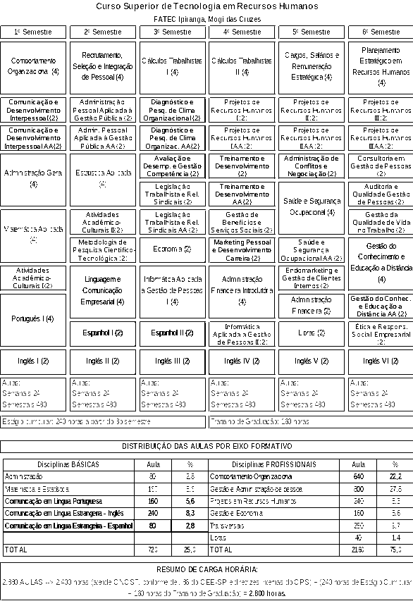
A Composição Curricular do Curso está regulamentada na Resolução CNE/CP n° 03/2002, que institui as Diretrizes Curriculares Nacionais Gerais para a organização e o funcionamento dos cursos superiores de tecnologia.
A Carga Horária estabelecida para o Curso, na Portaria nº 10, de 28 de julho de 2006, que aprova, em extrato, o Catálogo Nacional dos Cursos Superiores de Tecnologia (CNCST).
O Curso Superior de Tecnologia em Gestão de Recursos Humanos, pelo CNCST, pertence ao Eixo Tecnológico Gestão e Negócios e propõe uma carga horária total de 1.800 horas. A carga horária de 2880 aulas corresponde a um total de 2400 horas de atividades, mais 240 horas de Estágio Supervisionado e 160 horas de Trabalho de Graduação, perfazendo um total de 2800 horas, contemplando assim além do disposto na legislação.
A Comissão de Especialistas que realizou visita in loco, Professores Doutores Evandir Megliorini e Alberto Issao Sugo, designada para elaboração do Relatório circunstanciado manifesta-se favorável ao reconhecimento do Curso, com recomendações diversas, dentre as quais destaco as mais significativas para o bom desenvolvimento do Curso em tela:
- Aquisição de softwares específicos para o Curso;
- Ampliação do acervo bibliográfico do Curso, tanto em número de títulos como em volumes;
- Contratação de bibliotecária.

2. CONCLUSÃO
2.1 Aprova-se, com fundamento na Deliberação nº 99/2010, o pedido de Reconhecimento do Curso Superior de Tecnologia em Gestão de Recursos Humanos, oferecido pela FATEC Ipiranga, do Centro Estadual de Educação Tecnológica Paula Souza, pelo prazo de dois anos.
2.2 Dê-se ciência do Relatório circunstanciado dos Especialistas à Diretoria da referida Instituição para a consideração das sugestões enunciadas.
O presente reconhecimento tornar-se-á efetivo por ato próprio deste Conselho, após homologação deste Parecer pela Secretaria de Estado da Educação.

São Paulo, 29 de setembro de 2014.

a) Consª Maria Cristina Barbosa Storopoli
Relatora

3. DECISÃO DA CÂMARA
A CÂMARA DE EDUCAÇÃO SUPERIOR adota, como seu Parecer, o Voto da Relatora.
Presentes os Conselheiros: Bernardete Angelina Gatti, João Cardoso Palma Filho, Márcio Cardim, Maria Cristina Barbosa Storopoli, Maria Elisa Ehrhardt Carbonari, Maria Helena Guimarães de Castro, Nina Beatriz Stocco Ranieri e Rose Neubauer.
Sala da Câmara de Educação Superior, em 01 de outubro de 2014.

a) Consª Rose Neubauer
Presidente

DELIBERAÇÃO PLENÁRIA

O CONSELHO ESTADUAL DE EDUCAÇÃO toma conhecimento, da decisão da Câmara de Educação Superior, nos termos do Voto da Relatora.
Sala “Carlos Pasquale”, em 08 de outubro de 2014.

Cons. Francisco José Carbonari

Presidente

PARECER CEE Nº 299/14 – Publicado no DOE em 10/10/2014 - Seção I - Página 49

Res SEE de 17/10/14, public. em 18/10/14 - Seção I - Página 40

Portaria CEE GP n° 394/14, public. em 21/10/14 - Seção I - Página 36

